제니스, 데피 21 스펙트럼 시리즈를 통해 자연스럽게 빛나는 컬러와 섬세한 주파수를 선보이다

제니스가 고주파 워치메이킹의 테마를 이어가며 이번엔 눈부신 빛과 컬러를 가득 담은 데피 21 스펙트럼 주얼 컬렉션을 선보입니다.

밝은 컬러의 다이얼이 다시 주목받기 시작한 요즘, 제니스는 다이얼을 제외한 모든 요소에 눈부신 컬러를 더한 독특한 디자인의 데피 21 스펙트럼 시리즈로 모두의 예상을 뛰어넘습니다. 혁신적인 채색 과정으로 완성된 컬러 크로노그래프 무브먼트부터 젬스톤 본연의 자연스러운 색과 빛까지, 데피 21 스펙트럼은 완전히 새로운 방식으로 생기 넘치는 컬러를 표현하고 역동적인 활력을 드러냅니다.

이 특별한 익스클루시브 컬렉션의 중심에는 50Hz의 놀라운 속도(360,000VpH)로 진동하는 제니스의 혁명적인 0.01초 크로노그래프, 엘 프리메로 21이 있습니다. 현재 생산 중인 제품 중 가장 빠른 크로노그래프이자 0.01초 단위의 측정에도 뛰어난 가독성과 정확성을 자랑하는 유일한 크로노그래프인 엘 프리메로 21은 고주파 워치메이킹계에 새로운 기준을 세우는 역작입니다. 이처럼 탁월한 기술적 역량을 선보이기 위해 제니스는 컬러와 빛을 사용해 주파수를 시각적으로 표현합니다.

가시광선의 다양한 파장이 만들어 내는 다채로운 컬러를 표현하기 위해 “스펙트럼”이라는 이름이 붙은 이번 데피 21 라인은 다양한 가시광선 주파수를 표현한 5가지의 모델로 구성되어 있습니다. 5개의 모델은 모두 288개의 브릴리언트 컷 화이트 다이아몬드가 세팅된 44mm 스테인리스 스틸 케이스로 완성되었으며, 44개의 바게트 컷 젬스톤이 세팅된 베젤과 그에 맞는 컬러 무브먼트 및 러버 스트랩을 선보입니다. 그린 에디션에는 그린 차보라이트, 오렌지 에디션에는 오렌지 사파이어, 블루 에디션에는 블루 사파이어, 퍼플 에디션에는 아메시스트 가넷, 블랙 에디션에는 블랙 스피넬이 사용되었습니다.

최첨단 워치메이킹과 유서 깊은 젬세팅 노하우를 결합한 최고의 작품을 탄생시키기 위해 제니스는 동일한 사이즈와 컬러 그리고 VVS 등급을 갖춘 젬스톤을 엄선하였고, 이렇게 선별된 젬스톤은 숙련된 장인의 손길로 세심히 세팅되었습니다.

각각 10피스 리미티드 에디션으로 출시되는 데피 21 스펙트럼 컬렉션은 전 세계 제니스 부티크에서 독점 판매됩니다.

제니스: 별을 향한 도전.

제니스는 어려움을 극복하고 꿈을 추구하며 이를 이뤄내는 모든 이들에게 영감을 선사하고자 합니다. 1865년 설립 이후 제니스는 현대적 의미의 “시계 매뉴팩처”라고 불리는 최초의 컴퍼니로 자리 잡았고, 제니스 시계는 영국해협 횡단으로 역사의 한 페이지를 장식한 루이 블레리오(Louis Blériot)와 성층권 자유낙하 기록을 세운 펠릭스 바움가트너(Felix Baumgartner)에 이르기까지 큰 꿈을 꾸며 불가능을 이루기 위해 노력해 온 특별한 인물들과 함께해 왔습니다.

길잡이별을 따라 혁신을 거듭하는 제니스는 뛰어난 인하우스 방식으로 자체 개발 및 제작한 무브먼트를 선보입니다. 최초의 오토매틱 크로노그래프인 엘 프리메로에서부터 0.01초까지 정확하게 측정하는 가장 빠른 크로노그래프인 엘 프리메로 21, 그리고 30개가 넘는 부품을 단일 요소로 대체하며 레귤레이팅 기구의 혁신을 이끈 인벤터까지, 제니스는 한계를 뛰어넘어 언제나 새로운 가능성에 도전합니다. 제니스는 1865년부터 지금까지 대담한 도전으로 한계를 뛰어넘는 이들과 함께 스위스 워치메이킹의 미래를 만들어 가고 있습니다. 지금이 바로 별을 향해 손을 뻗을 시간입니다.

데피 21 스펙트럼
레퍼런스: 32.9005.9004/05.R944
10피스 리미티드 에디션 - 부티크 전용

핵심 사항: 제니스만의 시그니처인 초당 1회 회전수의 역동적인 성능
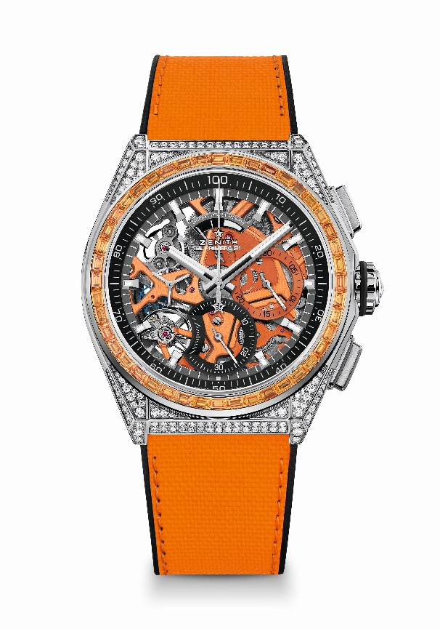
(크로노 핸즈용). 시계용 이스케이프먼트 1개(시간당 36,000회 - 5Hz), 크로노그래프용 이스케이프먼트 1개(시간당 360,000회 - 50Hz), 크로노미터 인증
무브먼트: 엘 프리메로 9004 오토매틱
진동 수: 시간당 36,000회(5Hz)
파워 리저브: 최소 50시간
기능: 중앙에 위치한 아워 및 미닛 핸즈. 9시 방향에 위치한 스몰 세컨즈
0.01초 크로노그래프: 초당 1회 회전하는 센트럴 크로노그래프 핸드, 3시 방향에 위치한 30분 카운터, 6시 방향에 위치한 60초 카운터, 12시 방향에 위치한 크로노그래프 파워 리저브 인디케이션
마감: 무브먼트에 오렌지 컬러 메인 플레이트 + 스페셜 오렌지 컬러
새틴 마감 처리된 로터
가격 34900 스위스 프랑
소재: 스테인리스 스틸, 다이아몬드 세팅
캐럿 ~5.00캐럿
케이스 브릴리언트 컷 다이아몬드 288개(VVS 등급)
베젤 바게트 컷 오렌지 사파이어 44개(VVS 등급)
방수: 3ATM
직경: 44 mm
두께: 15.40 mm
다이얼: 두 가지 컬러의 카운터가 장착된 오픈워크
아워 마커: 로듐 도금, 각면 처리 및 슈퍼 루미노바 SLN C1 코팅
핸즈: 로듐 도금, 각면 처리 및 슈퍼 루미노바 SLN C1 코팅
브레이슬릿 & 버클: 오렌지 "코듀라 효과" 러버 장식의 블랙 러버. 티타늄 더블 폴딩 클래스프

데피 21 스펙트럼
레퍼런스: 32.9006.9004/06.R918
10피스 리미티드 에디션 - 부티크 전용

핵심 사항: 제니스만의 시그니처인 초당 1회 회전수의 역동적인 성능
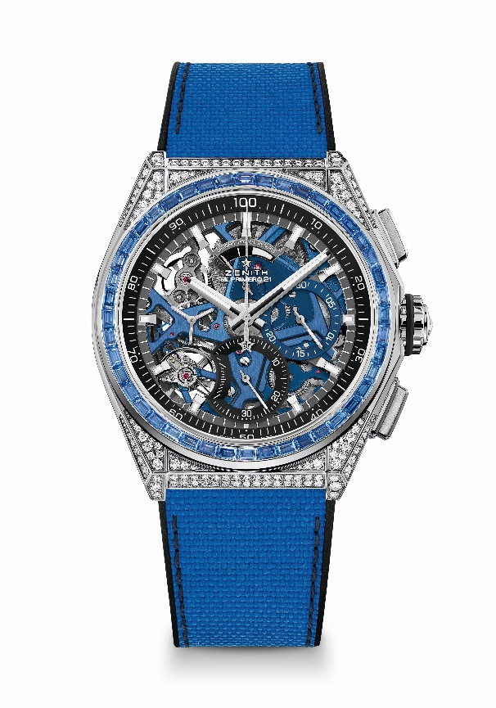
(크로노 핸즈용). 시계용 이스케이프먼트 1개(시간당 36,000회 - 5Hz), 크로노그래프용 이스케이프먼트 1개(시간당 360,000회 - 50Hz), 크로노미터 인증
무브먼트: 엘 프리메로 9004 오토매틱
진동 수: 시간당 36,000회(5Hz)
파워 리저브: 최소 50시간
기능: 중앙에 위치한 아워 및 미닛 핸즈. 9시 방향에 위치한 스몰 세컨즈
0.01초 크로노그래프: 초당 1회 회전하는 센트럴 크로노그래프 핸드, 3시 방향에 위치한 30분 카운터, 6시 방향에 위치한 60초 카운터, 12시 방향에 위치한 크로노그래프 파워 리저브 인디케이션
마감: 무브먼트에 블루 컬러 메인 플레이트 + 스페셜 블루 컬러
새틴 마감 처리된 로터
가격 34900 스위스 프랑
소재: 스테인리스 스틸, 다이아몬드 세팅
캐럿 ~5.00캐럿
케이스 브릴리언트 컷 다이아몬드 288개(VVS 등급)
베젤 바게트 컷 블루 사파이어 44개(VVS 등급)
방수: 3ATM
직경: 44 mm
두께: 15.40 mm
다이얼: 두 가지 컬러의 카운터가 장착된 오픈워크
아워 마커: 로듐 도금, 각면 처리 및 슈퍼 루미노바 SLN C1 코팅
핸즈: 로듐 도금, 각면 처리 및 슈퍼 루미노바 SLN C1 코팅
브레이슬릿 & 버클: 블루 "코듀라 효과" 러버 장식의 블랙 러버. 티타늄 더블 폴딩 클래스프

데피 21 스펙트럼
레퍼런스: 32.9007.9004/07.R922
10피스 리미티드 에디션 - 부티크 전용

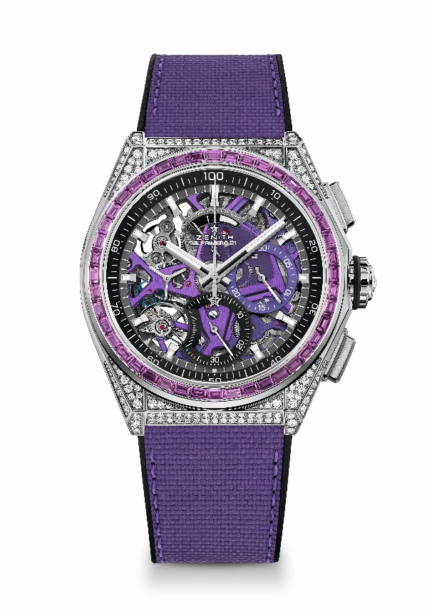
핵심 사항: 제니스만의 시그니처인 초당 1회 회전수의 역동적인 성능(크로노 핸즈용). 시계용 이스케이프먼트 1개(시간당 36,000회 - 5Hz), 크로노그래프용 이스케이프먼트 1개(시간당 360,000회 - 50Hz), 크로노미터 인증
무브먼트: 엘 프리메로 9004 오토매틱
진동 수: 시간당 36,000회(5Hz)
파워 리저브: 최소 50시간
기능: 중앙에 위치한 아워 및 미닛 핸즈. 9시 방향에 위치한 스몰 세컨즈
0.01초 크로노그래프: 초당 1회 회전하는 센트럴 크로노그래프 핸드, 3시 방향에 위치한 30분 카운터, 6시 방향에 위치한 60초 카운터, 12시 방향에 위치한 크로노그래프 파워 리저브 인디케이션
마감: 무브먼트에 울트라바이올렛 컬러 메인 플레이트 + 새틴 마감 처리된 울트라바이올렛 컬러 스페셜 로터
가격 34900 스위스 프랑
소재: 스테인리스 스틸, 다이아몬드 세팅
캐럿 ~5.00캐럿
케이스 브릴리언트 컷 다이아몬드 288개(VVS 등급)
베젤 바게트 컷 바이올렛 사파이어 44개(VVS 등급, 아메시스트 타입)
방수: 3ATM
직경: 44 mm
두께: 15.40 mm
다이얼: 두 가지 컬러의 카운터가 장착된 오픈워크
아워 마커: 로듐 도금, 각면 처리 및 슈퍼 루미노바 SLN C1 코팅
핸즈: 로듐 도금, 각면 처리 및 슈퍼 루미노바 SLN C1 코팅
브레이슬릿 & 버클: 울트라바이올렛 "코듀라 효과" 러버 장식의 블랙 러버. 티타늄 더블 폴딩 클래스프

데피 21 스펙트럼
레퍼런스: 32.9008.9004/08.R943
10피스 리미티드 에디션 - 부티크 전용

핵심 사항: 제니스만의 시그니처인 초당 1회 회전수의 역동적인 성능
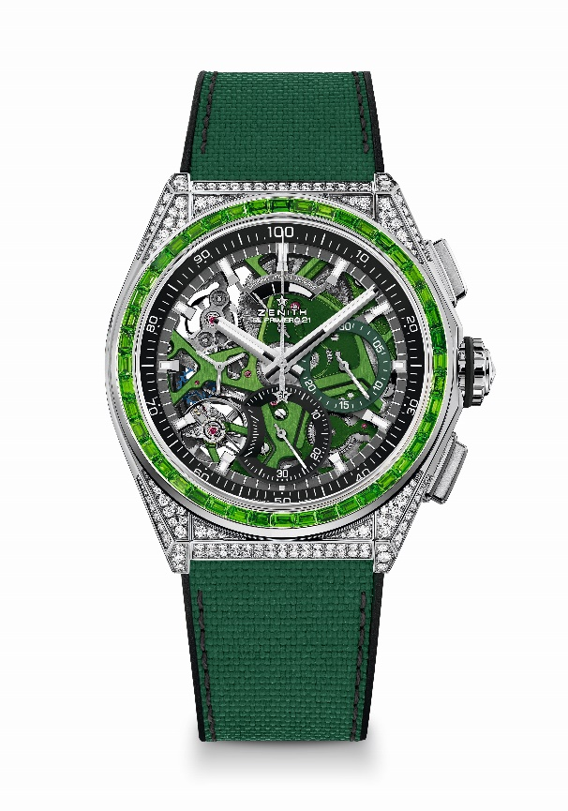
(크로노 핸즈용). 시계용 이스케이프먼트 1개(시간당 36,000회 - 5Hz), 크로노그래프용 이스케이프먼트 1개(시간당 360,000회 - 50Hz), 크로노미터 인증
무브먼트: 엘 프리메로 9004 오토매틱
진동 수: 시간당 36,000회(5Hz)
파워 리저브: 최소 50시간
기능: 중앙에 위치한 아워 및 미닛 핸즈. 9시 방향에 위치한 스몰 세컨즈
0.01초 크로노그래프: 초당 1회 회전하는 센트럴 크로노그래프 핸드, 3시 방향에 위치한 30분 카운터, 6시 방향에 위치한 60초 카운터, 12시 방향에 위치한 크로노그래프 파워 리저브 인디케이션
마감: 무브먼트에 그린 컬러 메인 플레이트 + 스페셜 그린 컬러
새틴 마감 처리된 로터
가격 34900 스위스 프랑
소재: 스테인리스 스틸, 다이아몬드 세팅
캐럿 ~5.00캐럿
케이스 브릴리언트 컷 다이아몬드 288개(VVS 등급)
베젤 바게트 컷 그린 사파이어 44개(VVS 등급, 차보라이트 타입)
방수: 3ATM
직경: 44 mm
두께: 15.40 mm
다이얼: 두 가지 컬러의 카운터가 장착된 오픈워크
아워 마커: 로듐 도금, 각면 처리 및 슈퍼 루미노바 SLN C1 코팅
핸즈: 로듐 도금, 각면 처리 및 슈퍼 루미노바 SLN C1 코팅
브레이슬릿 & 버클: 그린 “코듀라 효과” 러버 장식의 블랙 러버. 티타늄 더블 폴딩 클래스프

데피 21 스펙트럼
레퍼런스: 32.9009.9004/09.R921
10피스 리미티드 에디션 - 부티크 전용

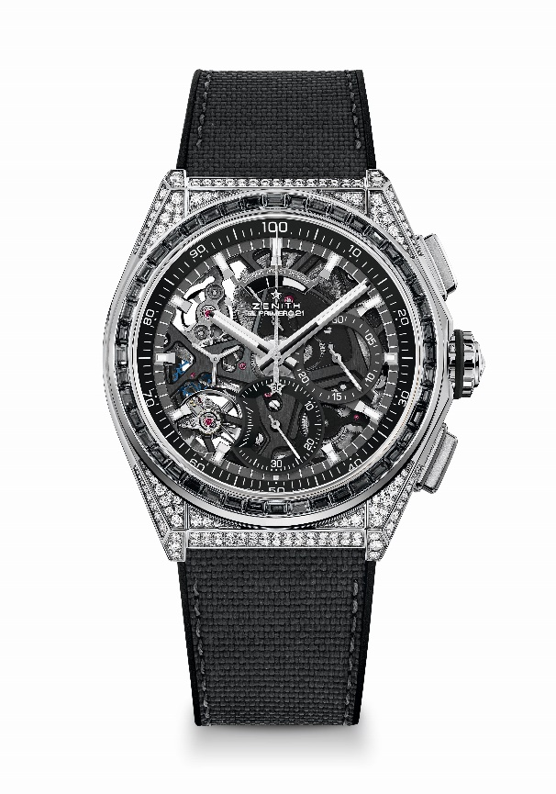
핵심 사항: 제니스만의 시그니처인 초당 1회 회전수의 역동적인 성능(크로노 핸즈용). 시계용 이스케이프먼트 1개(시간당 36,000회 - 5Hz), 크로노그래프용 이스케이프먼트 1개(시간당 360,000회 - 50Hz), 크로노미터 인증
무브먼트: 엘 프리메로 9004 오토매틱
진동 수: 시간당 36,000회(5Hz)
파워 리저브: 최소 50시간
기능: 중앙에 위치한 아워 및 미닛 핸즈. 9시 방향에 위치한 스몰 세컨즈
0.01초 크로노그래프: 초당 1회 회전하는 센트럴 크로노그래프 핸드, 3시 방향에 위치한 30분 카운터, 6시 방향에 위치한 60초 카운터, 12시 방향에 위치한 크로노그래프 파워 리저브 인디케이션
마감: 무브먼트에 블랙 컬러 메인 플레이트 + 스페셜 블랙 컬러
새틴 마감 처리된 로터
가격 34900 스위스 프랑
소재: 스테인리스 스틸, 다이아몬드 세팅
캐럿 ~5.00캐럿
케이스 브릴리언트 컷 다이아몬드 288개(VVS 등급)
베젤 바게트 컷 블랙 사파이어 44개(VVS 등급, 스피넬 타입)
방수: 3ATM
직경: 44 mm
두께: 15.40 mm
다이얼: 두 가지 컬러의 카운터가 장착된 오픈워크
아워 마커: 로듐 도금, 각면 처리 및 슈퍼 루미노바 SLN C1 코팅
핸즈: 로듐 도금, 각면 처리 및 슈퍼 루미노바 SLN C1 코팅
브레이슬릿 & 버클: 블랙 “코듀라 효과” 러버 및 그레이 스티칭 장식의 블랙 러버. 티타늄 더블 폴딩 클래스프

